6.オートフィル機能
1.連続データを入力したいセルに情報を入力する。
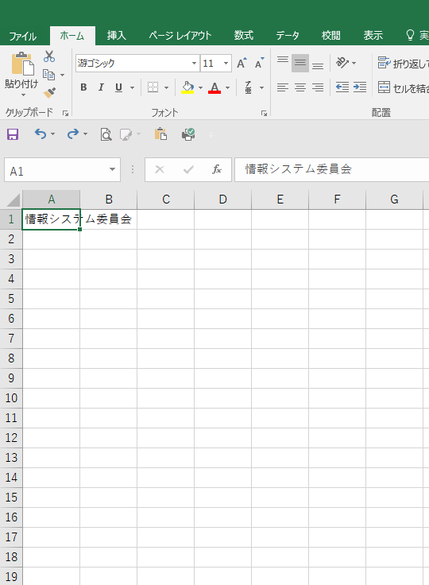

2.セルの右下にカーソルを置くと十字型になる。
3.データを入力したいセルの方向にカーソルをドラッグする。
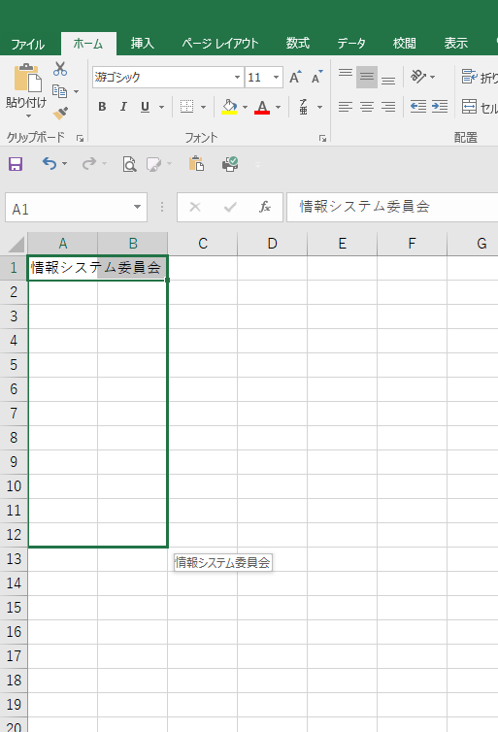
4.データを入力したセルの方向にカーソルドラッグすると、下記のようになる。


